CIUDAD Y FECHA: | 27-06-2018

IDENTIFICACIÓN DEL ESTABLECIMIENTO:

RAZÓN SOCIAL |  |  |  |  | RESTAURANT MAFIA |  |  |  |  |  |  |  |  |  |  | Código
DIRECCIÓN |  |  | CARREA 4 A 27-26
NIT |  |  |  |  |  |  |  |  |  |  |  |  |  | Email:
TELÉFONOS |  |  |  |  |  |  |  |  |  |  |  |  |  |  |  |  |  | FAX
CIUDAD |  | BOGOTA |  |  |  |  |  |  |  |  |  |  | DEPARTAMENTO |  |  |  |  |  | CUNDINAMARCA
REPRESENTANTE LEGAL
ACTIVIDAD INDUSTRIAL |  |  |  |  |  |  | RESTAURANT
PRODUCTOS QUE ELABORA
TAMAÑO DE LA EMPRESA: |  |  |  |  |  |  |  | GRANDE  (>200 empleados) |  |  |  | MEDIANA  (De 51 a 200) |  |  | X |  | PEQUEÑA  (de 11 a 50) |  |  |  | MICROEMPRESA  (< o = a 10)
MARCAS QUE COMERCIALIZA
PROCESO A TERCEROS
REGISTRO SANITARIO PERMISO SANITARIO NOTIFICACIÓN SANITARIA
OBJETIVO DE LA VISITA |  |  |  |  |  | VERIFICACION DE LOS ESTANDARES DE CALIDAD EN LA AREA DE COCINA

FUNCIONARIOS QUE PRACTICARON LA VISITA. NOMBRE, CARGO Y GRUPO O DEPENDENCIA

IVAN OLIVA

OFICIO COMISORIO No.

ATENDIÓ LA VISITA POR PARTE DE LA EMPRESA - NOMBRE Y CARGO.

FECHA DE LA ÚLTIMA VISITA OFICIAL | 26-05-2018 | CONCEPTO

SE TOMAN MUESTRAS | SI | X | NO

ASPECTOS A VERIFICAR |  | CALIFICACIÓN | OBSERVACIONES
1.- | INSTALACIONES FÍSICAS
1.1 | La planta está ubicada en un lugar alejado de focos de insalubridad o contaminación y sus accesos y alrededores se encuentran limpios (maleza, objetos en desuso, estancamiento de agua, basuras) y en buen estado de mantenimiento. (numerales 1.1 y 1.3 del artículo 6, Resolución 2674 de 2013) | 5
1.2 | El funcionamiento de la planta no pone en riesgo la salud y bienestar de la comunidad. (numeral 1.2 del artículo 6, Resolución 2674 de 2013) | 5
1.3* | La edificación está diseñada y construida de manera que protege los ambientes de producción y evita entrada de polvo, lluvia e ingreso de plagas y animales domésticos u otros contaminantes. (numerales 2.1 y 2.7 del artículo 6, Resolución 2674 de 2013) | 4.5
1.4 | La edificación está construida en proceso secuencial (recepción insumos hasta almacenamiento de producto terminado) y existe una adecuada separación física de aquellas áreas donde se realizan operaciones de producción susceptibles de ser contaminadas, evitan la contaminación cruzada y se encuentran claramente señalizadas. (numerales 2.2 y 2.3 del artículo 6, Resolución 2674 de 2013) | 4.5
1.5 | La edificación y sus instalaciones están construidas de manera que facilite las operaciones de limpieza, desinfección y control de plagas. (numeral 2.4 del artículo 6, Resolución 2674 de 2013) | 4,5
1.6* | Las áreas de la fábrica están totalmente separadas de cualquier tipo de vivienda y no son utilizadas como dormitorio. (numeral 2.6 del artículo 6, , Resolución 2674 de 2013) | 5
1.7 | Existe un sitio adecuado e higiénico para el consumo de alimentos y descanso de los empleados (área social). (numeral 2.8 del artículo 6, , Resolución 2674 de 2013) | 5
2.- | CONDICIONES DE SANEAMIENTO
2.1 | ABASTECIMIENTO DE AGUA POTABLE
2.1.1 | Existe programa, procedimientos, análisis (fisicoquímicos y microbiológicos) sobre manejo y calidad del agua, se ejecutan conforme a lo previsto y se llevan los registros. (numeral 4 del artículo 26, Resolución 2674 de 2013) | 5
2.1.2* | El agua utilizada en la planta es potable, existe control diario del cloro residual y se llevan registros. (numeral 3.1 del artículo 6, Resolución 2674 de 2013) | 5
2.1.3 | El suministro de agua y su presión es adecuado para todas las operaciones. (numeral 3.2 del artículo 6, Resolución 2674 de 2013) | 5
2.1.4 | El agua no potable usada para actividades indirectas (vapor, refrigeración indirecta, u otras) se transporta por tuberías independientes e identificadas por colores. (numeral 3.3 del artículo 6, Resolución 2674 de 2013) | 5
2.1.5 | Cuenta con tanque de almacenamiento de agua, construido con materiales resistentes, identificado, está protegido, es de capacidad suficiente para un día de trabajo, se limpia y desinfecta periódicamente y se llevan registros. (numeral 3.5 del artículo 6, Resolución 2674 de 2013) | 5
2.2 | MANEJO Y DISPOSICIÓN DE RESIDUOS LÍQUIDOS
2.2.1 | Se dispone de sistema sanitario adecuado para la recolección, tratamiento y disposición de aguas residuales. (numeral 4.1 del artículo 6, Resolución 2674 de 2013) | 5
2.2.2* | El manejo de los residuos líquidos dentro de la planta no representa riesgo de contaminación para los productos ni para las superficies en contacto con éstos. (numeral 4.2 del artículo 6, Resolución 2674 de 2013) | 5
2.2.3 | Las trampas de grasas y/o sólidos (si se requieren) están bien ubicadas y diseñadas y permiten su limpieza. (numeral 1.4 del artículo 7, Resolución 2674 de 2013) | 3,5 | FALTA DE MANTENIENTO
2.3 | MANEJO Y DISPOSICIÓN DE RESIDUOS SÓLIDOS (BASURAS)
2.3.1 | Existe programa, procedimientos sobre manejo y disposición de los residuos sólidos, se ejecutan conforme a lo previsto y se llevan los registros. (numeral 2 del artículo 26, Resolución 2674 de 2013) | 5
2.3.2 | Existen suficientes, adecuados, bien ubicados e identificados recipientes para la recolección interna de los residuos sólidos o basuras y no presentan riesgo para la contaminación del alimento y del ambiente. (numeral 5.1 del artículo 6, Resolución 2674 de 2013) | 5
2.3.3* | Son removidas las basuras con la frecuencia necesaria para evitar generación de olores, molestias sanitarias, proliferación de plagas. (numerales 5.2 y 5.3 del artículo 6, Resolución 2674 de 2013) | 5
2.3.4 | Existe local o instalación destinada exclusivamente para el depósito temporal de los residuos sólidos (cuarto refrigerado de requerirse), adecuadamente ubicado, identificado, protegido (contra la lluvia y el libre acceso de plagas, animales domésticos y personal no autorizado) y en perfecto estado de mantenimiento (numerales 5.3 y 5.4 del artículo 6 - numeral 2 del artículo 26, Resolución 2674 de 2013) | 5
2.3.5 | De generarse residuos peligrosos, la planta cuenta con los mecanismos requeridos para manejo y disposición. (numeral 5.5 del artículo 6, Resolución 2674 de 2013) | 5
2.4 | CONTROL DE PLAGAS (ARTRÓPODOS, ROEDORES, AVES)
2.4.1 | Existe programa y procedimientos específicos para el establecimiento, para el control integrado de plagas con enfoque preventivo, se ejecutan conforme a lo previsto y se llevan los registros. numeral 3 del artículo 26, , Resolución 2674 de 2013) | 5
2.4.2* | No hay evidencia o huellas de la presencia o daños de plagas. (numeral 3 del artículo 26, Resolución 2674 de 2013) | 5
2.4.3 | Existen dispositivos en buen estado y bien ubicados, como medidas de control integral de plagas (electrocutadores, rejillas, coladeras, trampas, cebos, etc.). (numeral 3 del artículo 26, Resolución 2674 de 2013) | 5
2.4.4 | Los productos utilizados se encuentran rotulados y se almacenan en un sitio alejado, protegidos, bajo llave y se encuentran debidamente identificados. (numeral 7 del artículo 28, Resolución 2674 de 2013) | 5
2.5 | LIMPIEZA Y DESINFECCIÓN
2.5.1 | Existe programa y procedimientos específicos para el establecimiento, para limpieza y desinfección de las diferentes áreas de la planta, equipos, superficies, manipuladores. (numeral 1 del artículo 26, Resolución 2674 de 2013) | 5
2.5.2* | Se realiza inspección, limpieza y desinfección periódica de las diferentes áreas, equipos, superficies, utensilios, manipuladores y se llevan los registros. (numeral 1 del artículo 26, Resolución 2674 de 2013) | 5
2.5.3 | Se tienen claramente definidos los productos utilizados: fichas técnicas, concentraciones, empleo y periodicidad de la limpieza y desinfección. (numeral 1 del artículo 26, , Resolución 2674 de 2013) | 5
2.5.4 | Los productos utilizados se almacenan en un sitio adecuado, ventilado, identificado, protegido y bajo llave y se encuentran debidamente rotulados, organizados y clasificados. (Resolución numeral 7 del artículo 28, Resolución 2674 de 2013) | 5
2.5.5 | Se dispone de sistemas adecuados para la limpieza y desinfección de equipos y utensilios. (, numeral 6.5 del artículo 6, Resolución 2674 de 2013) | 5
2.6 | INSTALACIONES SANITARIAS
2.6.1* | La planta cuenta con servicios sanitarios bien ubicados, en cantidad suficiente, separados por género, en buen estado, en funcionamiento (lavamanos, inodoros), dotados con los elementos para la higiene personal (jabón desinfectante, toallas desechables o secador eléctrico, papel higiénico, caneca con tapa, etc.) y se encuentran limpios. (numerales 6.1 y 6.2 del artículo 6, Resolución 2674 de 2013) | 5
2.6.2 | Existen vestieres en número suficiente, separados por género, ventilados, en buen estado, alejados del área de proceso, dotados de casilleros (lockers) individuales, ventilados, en buen estado, de tamaño adecuado y destinados exclusivamente para su propósito. (numeral 6.1 del artículo 6, Resolución 2674 de 2013) | 5
2.6.3* | La planta cuenta con lavamanos de accionamiento no manual dotado con dispensador de jabón desinfectante, implementos desechables o equipos automáticos para el secado de manos, en las áreas de elaboración o próximos a éstas, exclusivos para este propósito. (numeral 6.3 del artículo 6, Resolución 2674 de 2013) | 5
2.6.4 | De ser requerido la planta cuenta con filtro sanitario (lava botas, pediluvio, estación de limpieza y desinfección de calzado, etc.) a la entrada de la sala de proceso, bien ubicados, dotados, y con la concentración de desinfectante requerida. (numeral 6 del artículo 20, Resolución 2674 de 2013) | 5
2.6.5 | Son apropiados los avisos alusivos a la necesidad de lavarse las manos después de ir al baño o de cualquier cambio de actividad y a prácticas higiénicas. (numeral 6.4 del artículo 6, Resolución 2674 de 2013)
3 | PERSONAL MANIPULADOR DE ALIMENTOS
3.1 | PRACTICAS HIGIÉNICAS Y MEDIDAS DE PROTECCIÓN
3.1.1 | Se realiza control y reconocimiento médico a manipuladores y operarios (certificado médico de aptitud para manipular alimentos), por lo menos 1 vez al año y cuando se considere necesario por razones clínicas y epidemiológicas. (artículo 11, Resolución 2674 de 2013) | 5
3.1.2 | Todos los empleados que manipulan los alimentos llevan uniforme adecuado de color claro y limpio y calzado cerrado de material resistente e impermeable y están dotados con los elementos de protección requeridos (gafas, guantes de acero, chaquetas, botas, etc.) y los mismos son de material sanitario. (numerales 2 y 9 del artículo 14, , Resolución 2674 de 2013) | 5
3.1.3 | Los manipuladores y operarios no salen de la fábrica con el uniforme. (numeral 3 del artículo 14, Resolución 2674 de 2013) | 4,5
3.1.4* | Los manipuladores se lavan y desinfectan las manos (hasta el codo) cada vez que sea necesario y cuando existe riesgo de contaminación cruzada en las diferentes etapas del proceso. (numeral 4 Artículo 14 - numeral 3 del artículo 18, Resolución 2674 de 2013) | 5
3.1.5 | El personal que manipula alimentos utiliza mallas para recubrir cabello, tapabocas y protectores de barba de forma adecuada y permanente (de acuerdo al riesgo) y no usa maquillaje. (numerales 5 y 6 del artículo 14, Resolución 2674 de 2013) | 5
3.1.6 | Las manos se encuentran limpias, sin joyas, sin esmalte y con uñas cortas. (numerales 7 y 8 del artículo 14, Resolución 2674 de 2013) | 5
3.1.7 | Los guantes están en perfecto estado, limpios y desinfectados y se ubican en un lugar donde se previene su contaminación. (numeral 10 del artículo 14, Resolución 2674 de 2013) | 5
3.1.8 | Los empleados no comen o fuman en áreas de proceso, evitan prácticas antihigiénicas tales como rascarse, toser, escupir y no se observan sentados en el pasto o andenes o en lugares donde su ropa de trabajo pueda contaminarse etc. (numerales 11 y 13 del artículo 14, Resolución 2674 de 2013) | 5
3.1.9* | Los empleados que están en contacto directo con el producto, no presentan afecciones en la piel o enfermedades infectocontagiosas. (numeral 12 del artículo 14, Resolución 2674 de 2013) | 5
3.1.10 | Los visitantes cumplen con las prácticas de higiene y portan la vestimenta y dotación adecuada suministrada por la empresa. (numeral 14 del artículo 14, Resolución 2674 de 2013) | 5
3.2 | EDUCACIÓN Y CAPACITACIÓN
3.2.1 | Existen un plan de capacitación continuo y permanente en manipulación de alimentos, que contenga al menos: metodología, duración, cronograma y temas específicos acorde con la empresa, el proceso tecnológico y al desempeño de los operarios, etc., para el personal nuevo y antiguo, se ejecuta conforme a lo previsto y se llevan registros. (Artículo 1 – artículo 13, Resolución 2674 de 2013) | 5
3.2.2 | Existen avisos alusivos a la obligatoriedad y necesidad del cumplimiento de las prácticas higiénicas y su observancia durante la manipulación de alimentos. (Parágrafo 1 del artículo 13, Resolución 2674 de 2013) | 5
3.2.3* | Conocen y cumplen los manipuladores las prácticas higiénicas. (Artículo 13, Resolución 2674 de 2013) | 5
4.- | CONDICIONES DE PROCESO Y FABRICACIÓN
4.1 | DISEÑO Y CONSTRUCCIÓN
4.1.1 | Los pisos se encuentran limpios, en buen estado, sin grietas, perforaciones o roturas y tiene la inclinación adecuada para efectos de drenaje. (numerales 1.1 y 1.2 del artículo 7, Resolución 2674 de 2013) | 5
4.1.2 | Los sifones están equipados con rejillas adecuadas. (numerales 1.4 del artículo 7, Resolución 2674 de 2013) | 5
4.1.3 | Las paredes son de material resistente, de colores claros, no absorbentes, lisas y de fácil limpieza y desinfección, se encuentran limpias y en buen estado. (numeral 2.1 del artículo 7, Resolución 2674 de 2013) | 5
4.1.4 | Las uniones entre las paredes y entre éstas y los pisos son redondeadas, y están diseñadas de tal manera que evitan la acumulación de polvo y suciedad. (numeral 2.2 del artículo 7, Resolución 2674 de 2013) | 5
4.1.5 | El techo es de fácil limpieza, desinfección y mantenimiento y se encuentra limpio. (numeral 3.1 del artículo 7, Resolución 2674 de 2013) | 5
4.1.6 | No existe evidencia de condensación, formación de hongo y levaduras, desprendimiento superficial en techos o zonas altas. (numeral 3.1 del artículo 7, Resolución 2674 de 2013) | 5
4.1.7 | De contar con techos falsos o doble techos estos se encuentran construidos de materiales impermeables, resistentes, lisos, cuentan con accesibilidad a la cámara superior, sus láminas no son de fácil remoción y permiten realizar labores de limpieza, desinfección y desinfestación. (numerales 3.2 y 3.3 del artículo 7, Resolución 2674 de 2013) | 5
4.1.8 | Las ventanas, puertas y cortinas, se encuentran limpias, en buen estado, libres de corrosión o moho y bien ubicadas. (numerales 4.2 y 5.1 del artículo 7, Resolución 2674 de 2013) | 5
4.1.9 | Las ventanas que comunican al exterior están provistas de malla anti-insecto y los vidrios que están ubicados en áreas de proceso cuentan con la protección en caso de ruptura. (numeral 4.2 del artículo 7, Resolución 2674 de 2013) | 5
4.1.10 | La sala se encuentra con adecuada iluminación en calidad e intensidad (natural o artificial). (numerales 7.1 y 7.2 del artículo 7, Resolución 2674 de 2013) | 5
4.1.11 | Las lámparas y accesorios son de seguridad, están protegidas para evitar la contaminación en caso de ruptura, están en buen estado y limpias. (numeral 7.3 del artículo 7, Resolución 2674 de 2013) | 5
4.1.12 | La ventilación de la sala de proceso es adecuada y no afecta la calidad del producto ni la comodidad de los operarios. (numeral 8.1 del artículo 7, Resolución 2674 de 2013) | 5
4.1.13 | Los sistemas de ventilación filtran el aire y están proyectados y construidos de tal manera que no fluya el aire de zonas contaminadas a zonas limpias. (numeral 8.2 del artículo 7, Resolución 2674 de 2013) | 5
4.2 | EQUIPOS Y UTENSILIOS
4.2.1* | Los equipos, superficies de contacto con alimentos (mesas, bandas transportadoras) y utensilios están fabricados con materiales resistentes al uso y a la corrosión, libres de defectos y grietas, lisas, no absorbentes no recubiertas con pintura o materiales desprendibles, fácilmente accesibles o desmontables, fáciles de limpiar y desinfectar, garantizando la inocuidad de los alimentos. (artículo 9, Resolución 2674 de 2013) | 5
4.2.2 | Todas las superficies de contacto con el alimento cumplen con las resoluciones 683, 4142 y 4143 de 2012 (numeral 2 del artículo 9, Resolución 2674 de 2013) | 5
4.2.3 | Las piezas o accesorios están asegurados para prevenir que caigan dentro del producto o equipo de proceso. (numeral 6 del artículo 9, Resolución 2674 de 2013) | 5
4.2.4 | Los recipientes utilizados para materiales no comestibles y desechos son a prueba de fugas, debidamente identificados, de material impermeable, resistentes a la corrosión y de fácil limpieza. (numeral 11 del artículo 9, Resolución 2674 de 2013) | 5
4.2.5* | Las tuberías empleadas para la conducción de alimentos, no presentan fugas, son de material resistente, inertes, no porosos, impermeables, fácilmente desmontables para su limpieza y desinfección y están localizados en sitios donde no significan riesgo de contaminación del producto. (numeral 12 del artículo 9 - numeral 4 del artículo 10, Resolución 2674 de 2013) | 5
4.2.6 | Los equipos están ubicados según la secuencia lógica del proceso tecnológico, evitan la contaminación cruzada y las áreas circundantes facilitan su inspección, mantenimiento, limpieza y desinfección. (numerales 1 y 2 del artículo 10, Resolución 2674 de 2013). | 5
4.2.7* | Los equipos en donde se realizan operaciones críticas cuentan con instrumentos y accesorios para medición y registro de variables del proceso (termómetros, termógrafos, pH-metros, etc.). (numeral 3 del artículo 10, Resolución 2674 de 2013) | 5
4.2.8 | Los cuartos fríos o los equipos de refrigeración están construidos de materiales resistentes, fáciles de limpiar, impermeables, se encuentran en buen estado y no presentan condensaciones y equipados con termómetro de precisión de fácil lectura desde el exterior, con el sensor ubicado de forma tal que indique la temperatura promedio del cuarto y se registra dicha temperatura. (numerales 1.2 y 1.3 del artículo 7 - numeral 3 del artículo 10, Resolución 2674 de 2013) | 5
5 | REQUISITOS HIGIÉNICOS DE FABRICACIÓN
5.1 | MATERIAS PRIMAS E INSUMOS
5.1.1 | Existen procedimientos y registros escritos para control de calidad de materias primas e insumos, donde se señalen especificaciones de calidad (condiciones de conservación, rechazos). (artículo 21, Resolución 2674 de 2013) | 5
5.1.2 | Las materias primas e insumos están rotulados de conformidad con la normatividad sanitaria vigente, están dentro de su vida útil y las condiciones de recepción evitan la contaminación y proliferación microbiana. (numeral 1 del artículo 16, Resolución 2674 de 2013) y (Resolución 5109 de 2005 - Resolución 1506 de 2011). | 5
5.1.3 | Previo al uso las materias primas e insumos son inspeccionados y sometidos a los controles de calidad establecidos. (numeral 3 del artículo 16, Resolución 2674 de 2013) | 5
5.1.4* | Las materias primas son conservadas y usadas en las condiciones requeridas por cada producto (temperatura, humedad) y se manipulan de manera que minimiza el riesgo de contaminación. (numerales 1 y 5 del artículo 16 - numeral 4 del artículo 28, Resolución 2674 de 2013) | 5
5.1.5 | Las materias primas e insumos se almacenan en condiciones sanitarias adecuadas, en áreas independientes y debidamente marcadas o etiquetadas. (numerales 6 y 7 del artículo 16 - numerales 3 y 4 del artículo 28, Resolución 2674 de 2013) | 5
5.2 | ENVASES Y EMBALAJES
5.2.1 | Los envases y embalajes están fabricados con materiales tales que garanticen la inocuidad del alimento, de acuerdo a las resoluciones 683, 4142 y 4143 de 2012; 834 y 835 de 2013 (numeral 1 del artículo 17, Resolución 2674 de 2013) | 5
5.2.2* | Los materiales de envase y empaque son inspeccionados antes de su uso, están limpios, en perfectas condiciones y no han sido utilizados previamente para otro fin. (numerales 2 y 4 del artículo 17, Resolución 2674 de 2013) | 5
5.2.3 | Los envases son almacenados en adecuadas condiciones de sanidad y limpieza, alejados de focos de contaminación y debidamente protegidos. (Resolución 2674 de 2013, numeral 5 del artículo 17) | 5
5.3 | OPERACIONES DE FABRICACIÓN
5.3.1* | El proceso de fabricación del alimento se realiza en óptimas condiciones sanitarias que garantizan la protección y conservación del alimento. (numeral 1 del artículo 18, Resolución 2674 de 2013) | 5
5.3.2* | Se realizan y registran los controles requeridos en las etapas críticas del proceso (tiempo, temperatura, humedad, actividad acuosa (Aw), pH, presión y velocidad de flujo) para asegurar la inocuidad del producto. (numerales 1 y 2 del artículo 18, Resolución 2674 de 2013) | 5
5.3.3* | Las operaciones de fabricación se realizan en forma secuencial y continua de manera que no se producen retrasos indebidos que permitan la proliferación de microorganismos o la contaminación del producto. Son suficientes y están validadas para las condiciones del proceso. (numerales 4 y 5 del artículo 18, Resolución 2674 de 2013) | 5
5.3.4 | Los procedimientos mecánicos de manufactura (lavar, pelar, cortar, clasificar, batir, secar, entre otros) se realizan de manera que se protege el alimento de la contaminación. (numeral 6 del artículo 18, Resolución 2674 de 2013) | 5
5.3.5* | El hielo utilizado en la planta (cuando se requiera), se elabora a partir de agua potable. (numeral 7 Art. 18, Resolución 2674 de 2013) | 5
5.3.6* | La sala de proceso y los equipos son utilizados exclusivamente para la elaboración de alimentos para consumo humano. Se cuenta con mecanismos para proteger el alimento de la contaminación por metales u otros materiales extraños. (numerales 8 y 9 del artículo 18, Resolución 2674 de 2013) | 5
5.3.7 | Cuenta la planta con las diferentes áreas y secciones requeridas para el proceso y se toman las medidas para evitar la contaminación cruzada. (numeral 1 del artículo 20, Resolución 2674 de 2013) | 5
5.4 | OPERACIONES DE ENVASADO Y EMPAQUE
5.4.1* | El envasado y/o empaque se realiza en condiciones que eliminan la posibilidad de contaminación del alimento y el área es exclusiva para este fin. (numeral 1 del artículo 19, Resolución 2674 de 2013) | 5
5.4.2 | Los productos se encuentran rotulados de conformidad con las normas sanitarias (aplicar el formato establecido: Anexo 1: Protocolo Evaluación de Rotulado de Alimentos). (numeral 4 del artículo 19, Resolución 2674 de 2013) | 5
5.4.3 | La planta garantiza la trazabilidad de los productos y materias primas en todas las etapas de proceso, cuenta con registros y se conservan el tiempo necesario. (numerales 2 y 3 de artículo 19, Resolución 2674 de 2013) | 5
5.5 | ALMACENAMIENTO DE PRODUCTO TERMINADO
5.5.1 | Se llevan control de entrada, salida y rotación de los productos. (numeral 1 del artículo 28, Resolución 2674 de 2013)
5.5.2 | El almacenamiento del producto terminado se realiza en condiciones adecuadas (temperatura, humedad, circulación de aire) y se llevan registros. (numerales 2 y 3 del artículo 28, Resolución 2674 de 2013) | 5
5.5.3* | El almacenamiento del producto terminado se realiza en un sitio que reúne requisitos sanitarios, exclusivamente destinado para este propósito. (Resolución 2674 de 2013, numeral 4 del artículo 28) | 5
5.5.4 | El almacenamiento de los productos se realiza ordenadamente, en estibas o pilas, sobre palés apropiados, con adecuada separación de las paredes y del piso. (numeral 4 del artículo 28, Resolución 2674 de 2013) | 5
5.5.5 | Los productos devueltos a la planta por fecha de vencimiento y por defectos de fabricación se almacenan en un área identificada, correctamente ubicada y exclusiva para este fin y se llevan registros de lote, cantidad de producto, fecha de vencimiento, causa de devolución y destino final. (numeral 6 del artículo 28, Resolución 2674 de 2013) | 5
5.6 | CONDICIONES DE TRANSPORTE
5.6.1 | Las condiciones de transporte excluyen la posibilidad de contaminación y/o proliferación microbiana y asegura la conservación requerida por el producto (refrigeración, congelación, etc., y se llevan los respectivos registros de control. Los productos no se disponen directamente sobre el piso. (numerales 1, 2 y 3 del artículo 29, Resolución 2674 de 2013)
5.6.2 | Los vehículos se encuentran en adecuadas condiciones sanitarias, de aseo, mantenimiento y operación para el transporte de los productos, son utilizados exclusivamente para el transporte de alimentos y llevan el aviso “Transporte de Alimentos”. (numerales 3, 4, 7 y 9 del artículo 29, Resolución 2674 de 2013)
6.- | ASEGURAMIENTO Y CONTROL DE LA CALIDAD
6.1 | SISTEMAS DE CONTROL
6.1.1 | Existen manuales, catálogos, guías o instrucciones escritas sobre equipos y procedimientos requeridos para elaborar los productos. (numeral 2 del artículo 22, Resolución 2674 de 2013) | 5
6.1.2 | Se llevan fichas técnicas de las materias primas e insumos (procedencia, volumen, rotación, condiciones de conservación, etc.) y producto terminado. Se tienen criterios de aceptación, liberación y rechazo para los mismos. (numeral 2 del artículo 16 - numeral 1 del artículo 22, Resolución 2674 de 2013) | 5
6.1.3* | Se cuenta con planes de muestreo. (numeral 3 del artículo 22, Resolución 2674 de 2013)
6.1.4 | Los procesos de producción y control de calidad están bajo responsabilidad de profesionales o técnicos idóneos, durante el tiempo requerido para el proceso. (Artículo 24, Resolución 2674 de 2013) | 5
6.1.5 | Existen manuales de procedimiento para servicio y mantenimiento (preventivo y correctivo) de equipos, se ejecuta conforme a lo previsto y se llevan registros. (Artículo 22 numeral 2 - Artículo 25, Resolución 2674 de 2013) | 5
6.1.6 | Se tiene programa y procedimientos escritos de calibración de equipos e instrumentos de medición, se ejecuta conforme a lo previsto y se llevan registros. (Artículo 25, Resolución 2674 de 2013) | 5
6.2 | LABORATORIO
6.2.1 | La planta tiene laboratorio propio (SI o NO) (numeral 3 del artículo. 22 - Artículo 23, Resolución 2674 de 2013)
6.2.2 | La planta tiene acceso o cuenta con los servicios de un laboratorio (Artículo 23, Resolución 2674 de 2013)

CALIFICACIÓN: Cumple completamente: 2; Cumple parcialmente: 1; No cumple: 0; No aplica: NA; No observado: NO.

7.- EXIGENCIAS
Para ajustar la planta a las normas sanitarias debe darse cumplimiento a las siguientes exigencias (Citar numerales):

7.1 EXIGENCIAS ADICIONALES ESPECIFICAS DE PRODUCTO O PROCESO (cuando sea requerido)

Se informa que en el marco de la lucha contra la ilegalidad, el Invima habilitó la línea anticorrupción Tel: 2948725 ó 2948700 ext 3606. Los ciudadanos podrán hacer uso de esta línea para realizar denuncias frente a hechos de corrupción, y la comisión de acciones de ilegalidad sobre los productos competencia del Invima.

CONCEPTO:
FAVORABLE |  | Cumple las condiciones sanitarias establecidas en las normas sanitarias
FAVORABLE |  | CON OBSERVACIONES, las cuales son consignadas como exigencias en el numeral 7 de la presente Acta. No se encuentra afectada la inocuidad.
DESFAVORABLE |  | No admite exigencias. Se procede a aplicar medidas sanitarias de seguridad

Nota: El Invima dentro de sus competencias sin previo aviso podrá adelantar acciones de inspección, vigilancia y control con el fin de verificar las condiciones sanitarias del establecimiento.

OBSERVACIONES O MANIFESTACIONES DEL RESPONSABLE O REPRESENTANTE DE LA PLANTA:

OTROS COMPONENTES TECNICOS ADICIONALES:

Para constancia, previa lectura y ratificación del contenido de la presente acta, firman los funcionarios y personas que intervinieron en la visita, hoy ___del mes de ____ del año _____ en la ciudad de ______________.

De la presente acta se deja copia en poder el interesado, representante legal, responsable del establecimiento o quien atendió la visita.

FUNCIONARIOS DEL INVIMA

Firma |  |  |  |  |  |  | Firma
Nombre |  |  |  |  |  |  | Nombre
C.C. |  |  |  |  |  |  | C.C.
Cargo |  |  |  |  |  |  | Cargo
Grupo o Dependencia |  |  |  |  |  |  | Grupo o Dependencia

POR PARTE DE LA EMPRESA:

Firma |  |  |  |  |  | Firma
Nombre |  |  |  |  |  | Nombre
C.C. |  |  |  |  |  | C.C.
Cargo |  |  |  |  |  | Cargo

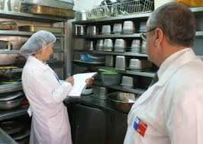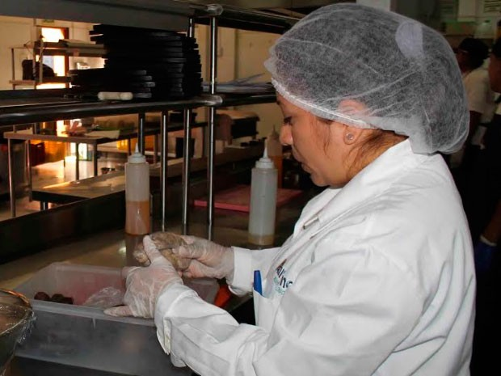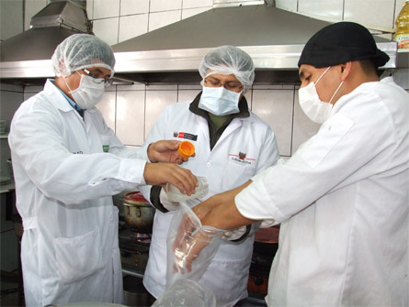

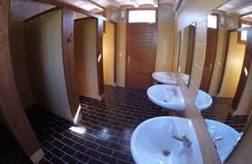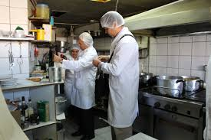

SISTEMA DE ANÁLISIS DE PELIGROS Y DE PUNTOS CRÍTICOS DE CONTROL (HACCP) Y DIRECTRICES PARA SU APLICACIÓN
ANEXO
PREÁMBULO
En la primera sección de este documento se establecen los principios del Sistema de Análisis de Peligros y de Puntos Críticos de Control (HACCP) adoptados por la Comisión del Codex Alimentarius (CCA). En la segunda sección se ofrecen orientaciones generales para la aplicación del sistema, a la vez que se reconoce que los detalles para la aplicación pueden variar según las circunstancias de la industria alimentaria^{[1]}.
El sistema de HACCP, que tiene fundamentos científicos y carácter sistemático, permite identificar peligros específicos y medidas para su control con el fin de garantizar la inocuidad de los alimentos. Es un instrumento para evaluar los peligros y establecer sistemas de control que se centran en la prevención en lugar de basarse principalmente en el ensayo del producto final. Todo sistema de HACCP es susceptible de cambios que pueden derivar de los avances en el diseño del equipo, los procedimientos de elaboración o el sector tecnológico.
El sistema de HACCP puede aplicarse a lo largo de toda la cadena alimentaria, desde el productor primario hasta el consumidor final, y su aplicación deberá basarse en pruebas científicas de peligros para la salud humana. además de mejorar la inocuidad de los alimentos, la aplicación del sistema de HACCP puede ofrecer otras ventajas significativas, facilitar asimismo la inspección por parte de las autoridades de reglamentación, y promover el comercio internacional al aumentar la confianza en la inocuidad de los alimentos.
Para que la aplicación del sistema de HACCP dé buenos resultados, es necesario que tanto la dirección como el personal se comprometan y participen plenamente. También se requiere un enfoque multidisciplinario en el cual se deberá incluir, cuando proceda, a expertos agrónomos, veterinarios, personal de producción, microbiólogos, especialistas en medicina y salud pública, tecnólogos de los alimentos, expertos en salud ambiental, químicos e ingenieros, según el estudio de que se trate. La aplicación del sistema de HACCP es compatible con la aplicación de sistemas de gestión de calidad, como la serie ISO 9000, y es el método utilizado de preferencia para controlar la inocuidad de los alimentos en el marco de tales sistemas.
Si bien aquí se ha considerado la aplicación del sistema de HACCP a la inocuidad de los alimentos, el concepto puede aplicarse a otros aspectos de la calidad de los alimentos.
DEFINICIONES
Análisis de peligros: Proceso de recopilación y evaluación de información sobre los peligros y las condiciones que los originan para decidir cuáles son importantes con la inocuidad de los alimentos y, por tanto, planteados en el plan del sistema de HACCP.
Controlado: Condición obtenida por cumplimiento de los procedimientos y de los criterios marcados.
Controlar: Adoptar todas las medidas necesarias para asegurar y mantener el cumplimiento de los criterios establecidos en el plan de HACCP.
Desviación: Situación existente cuando un límite crítico es incumplido.
Diagrama de flujo: Representación sistemática de la secuencia de fases u operaciones llevadas a cabo en la producción o elaboración de un determinado producto alimenticio.
Fase: Cualquier punto, procedimiento, operación o etapa de la cadena alimentaria, incluidas las materias primas, desde la producción primaria hasta el consumo final.
Límite crítico: Criterio que diferencia la aceptabilidad o inaceptabilidad del proceso en una determinada fase.
Medida correctiva: Acción que hay que realizar cuando los resultados de la vigilancia en los PCC indican pérdida en el control del proceso.
Medida de control: Cualquier medida y actividad que puede realizarse para prevenir o eliminar un peligro para la inocuidad de los alimentos o para reducirlo a un nivel aceptable.
Peligro: Agente biológico, químico o físico presente en el alimento, o bien la condición en que éste se halla, que puede causar un efecto adverso para la salud.
Plan de HACCP: Documento preparado de conformidad con los principios del sistema de HACCP, de tal forma que su cumplimiento asegura el control de los peligros que resultan significativos para la inocuidad de los alimentos en el segmento de la cadena alimentaria considerado.
Punto crítico de control (PCC): Fase en la que puede aplicarse un control y que es esencial para prevenir o eliminar un peligro relacionado con la inocuidad de los alimentos o para reducirlo a un nivel aceptable.
Sistema de HACCP: Sistema que permite identificar, evaluar y controlar peligros significativos para la inocuidad de los alimentos.
Validación: Constatación de que los elementos del plan de HACCP son efectivos.
Verificación: Aplicación de métodos, procedimientos, ensayos y otras evaluaciones, además de la vigilancia, para constatar el cumplimiento del plan de HACCP.
Vigilar: Llevar a cabo una secuencia planificada de observaciones o mediciones de los parámetros de control para evaluar si un PCC está bajo control.
PRINCIPIOS DEL SISTEMA DE HACCP
El Sistema de HACCP consiste en los siete principios siguientes:
PRINCIPIO 1
Realizar un análisis de peligros.
PRINCIPIO 2
Determinar los puntos críticos de control (PCC).
PRINCIPIO 3
Establecer un límite o límites críticos.
PRINCIPIO 4
Establecer un sistema de vigilancia del control de los PCC.
PRINCIPIO 5
Establecer las medidas correctivas que han de adoptarse cuando la vigilancia indica que un determinado PCC no está controlado.
PRINCIPIO 6
Establecer procedimientos de comprobación para confirmar que el Sistema de HACCP funciona eficazmente.
PRINCIPIO 7
Establecer un sistema de documentación sobre todos los procedimientos y los registros apropiados para estos principios y su aplicación.
DIRECTRICES PARA LA APLICACIÓN DEL SISTEMA DE HACCP
Antes de aplicar el sistema de HACCP a cualquier sector de la cadena alimentaria, es necesario que el sector cuente con programas, como buenas prácticas de higiene, conformes a los Principios Generales de Higiene de los Alimentos del Codex, los Códigos de Prácticas del Codex pertinentes, y requisitos apropiados en materia de inocuidad de los alimentos. Estos programas previos necesarios para el sistema de HACCP, incluida la capacitación, deben estar firmemente establecidos y en pleno funcionamiento, y haberse verificado adecuadamente para facilitar la aplicación eficaz de dicho sistema.
En todos los tipos de empresa del sector alimentario son necesarios el conocimiento y el compromiso por parte de la dirección para poder aplicar un sistema de HACCP eficaz. Tal eficacia también dependerá de que la dirección y los empleados posean el conocimiento y las aptitudes técnicas adecuados en relación con el sistema de HACCP.
En la identificación del peligro, en su evaluación y en las operaciones subsiguientes de diseño y aplicación de sistemas de HACCP deberán tenerse en cuenta los efectos de las materias primas, los ingredientes, las prácticas de fabricación de alimentos, la función de los procesos de fabricación en el control de los peligros, el uso final probable del producto, las categorías de consumidores afectadas y los datos epidemiológicos relativos a la inocuidad de los alimentos.
La finalidad del sistema de HACCP es que el control se centre en los puntos críticos de control (PCC). En el caso de que se identifique un peligro que debe controlarse pero no se encuentre ningún PCC, deberá considerarse la posibilidad de rediseñar la operación.
El sistema de HACCP deberá aplicarse a cada operación concreta por separado. Puede darse el caso de que los PCC identificados en un cierto ejemplo de algún código de prácticas de higiene del Codex no sean los únicos que se determinan para una aplicación concreta, o que sean de naturaleza diferente. Cuando se introduzca alguna modificación en el producto, en el proceso o en cualquier fase, será necesario examinar la aplicación del sistema de HACCP y realizar los cambios oportunos.
Cada empresa debe hacerse cargo de la aplicación de los principios del sistema de HACCP; no obstante, los gobiernos y las empresas son conscientes de que puede haber obstáculos que impidan la aplicación eficaz de dicho sistema por la propia empresa. Esto puede ocurrir sobre todo en las empresas pequeñas y/o menos desarrolladas. Aunque se reconoce que el HACCP ha de aplicarse con la flexibilidad apropiada, deben observarse los siete principios en los que se basa el sistema. Dicha flexibilidad ha de tomar en cuenta la naturaleza y envergadura de la actividad, incluidos los recursos humanos y financieros; la infraestructura, los procedimientos, los conocimientos y las limitaciones prácticas.
Las empresas pequeñas y/o menos desarrolladas no siempre disponen de los recursos y conocimientos especializados necesarios para formular y aplicar un plan de HACCP eficaz. En tales casos, deberá obtenerse asesoramiento especializado de otras fuentes, entre las que se pueden incluir asociaciones comerciales e industriales, expertos independientes y autoridades de reglamentación. Pueden ser de utilidad la literatura sobre el sistema de HACCP y, en particular, las guías concebidas específicamente para un cierto sector. Una guía al sistema de HACCP elaborada por expertos y pertinente al proceso o tipo de operación en cuestión puede ser una herramienta útil para las empresas al diseñar y aplicar sus planes de HACCP. Si las empresas utilizan dicha orientación elaborada por expertos sobre el sistema de HACCP, es fundamental que la misma sea específica para los alimentos y/o procesos considerados. En el documento FAO/OMS (en curso de elaboración) sobre los obstáculos para la aplicación del sistema de HACCP especialmente en las empresas pequeñas y menos desarrolladas se encontrará información más detallada sobre las dificultades para poner en práctica el sistema, en particular en tales empresas, y recomendaciones para superar dichos obstáculos.
No obstante, la eficacia de cualquier sistema de HACCP dependerá de que la dirección y los empleados posean el conocimiento y la práctica adecuados sobre el sistema de HACCP, y por tanto se requiere la capacitación constante de los empleados y la dirección a todos los niveles, según sea apropiado.
APLICACIÓN
La aplicación de los principios del sistema de HACCP consta de las siguientes operaciones, que se identifican en la secuencia lógica para la aplicación del sistema de HACCP (Diagrama 1).
1. Formación de un equipo de HACCP
La empresa alimentaria deberá asegurarse de que dispone de los conocimientos y competencia técnica adecuados para sus productos específicos a fin de formular un plan de HACCP eficaz. Para lograrlo, lo ideal es crear un equipo multidisciplinario. Cuando no se disponga de tal competencia técnica en la propia empresa deberá recabarse asesoramiento especializado de otras fuentes como, por ejemplo, asociaciones comerciales e industriales, expertos independientes y autoridades de reglamentación, así como de la literatura sobre el sistema de HACCP y la orientación para su uso (en particular guías para aplicar el sistema de HACCP en sectores específicos). Es posible que una persona adecuadamente capacitada que tenga acceso a tal orientación esté en condiciones de aplicar el sistema de HACCP en la empresa. Se debe determinar el ámbito de aplicación del plan de HACCP, que ha de describir el segmento de la cadena alimentaria afectado y las clases generales de peligros que han de abordarse (por ejemplo, si abarcará todas las clases de peligros o solamente algunas de ellas).
2. Descripción del producto
Deberá formularse una descripción completa del producto, que incluya tanto información pertinente a la inocuidad como, por ejemplo, su composición, estructura física/química (incluidos Aw, pH, etc.), tratamientos microbicidas/microbiostáticos aplicados (térmicos, de congelación, salmuerado, ahumado, etc.), envasado, duración, condiciones de almacenamiento y sistema de distribución. En las empresas de suministros de productos múltiples, por ejemplo empresas de servicios de comidas, puede resultar eficaz agrupar productos con características o fases de elaboración similares para la elaboración del plan de HACCP.
3. Determinación del uso al que ha de destinarse
El uso al que ha de destinarse deberá basarse en los usos previstos del producto por parte del usuario o consumidor final. En determinados casos, como en la alimentación en instituciones, habrá que tener en cuenta si se trata de grupos vulnerables de la población.
4. Elaboración de un diagrama de flujo
El equipo de HACCP (véase también el apartado 1 anterior) deberá construir un diagrama de flujo. Éste ha de abarcar todas las fases de las operaciones relativas a un producto determinado. Se podrá utilizar el mismo diagrama para varios productos si su fabricación comporta fases de elaboración similares. Al aplicar el sistema de HACCP a una operación determinada, deberán tenerse en cuenta las fases anteriores y posteriores a dicha operación.
5. Confirmación in situ del diagrama de flujo
Deberán adoptarse medidas para confirmar la correspondencia entre el diagrama de flujo y la operación de elaboración en todas sus etapas y momentos, y modificarlo si procede. La confirmación del diagrama de flujo deberá estar a cargo de una persona o personas que conozcan suficientemente las actividades de elaboración.
6. Enumeración de todos los posibles riesgos relacionados con cada fase, ejecución de un análisis de peligros, y estudio de las medidas para controlar los peligros identificados
(VÉASE EL PRINCIPIO 1)
El equipo de HACCP (véase también más arriba, “Formación de un equipo de HACCP”) deberá enumerar todos los peligros que puede razonablemente preverse que se producirán en cada fase, desde la producción primaria, la elaboración, la fabricación y la distribución hasta el punto de consumo.
Luego, el equipo de HACCP (véase también más arriba, “Formación de un equipo de HACCP”) deberá llevar a cabo un análisis de peligros para identificar, en relación con el plan de HACCP, cuáles son los peligros cuya eliminación o reducción a niveles aceptables resulta indispensable, por su naturaleza, para producir un alimento inocuo.
Al realizar un análisis de peligros, deberán incluirse, siempre que sea posible, los siguientes factores:
- la probabilidad de que surjan peligros y la gravedad de sus efectos perjudiciales para la salud;
- la evaluación cualitativa y/o cuantitativa de la presencia de peligros;
- la supervivencia o proliferación de los microorganismos involucrados; la producción o persistencia de toxinas, sustancias químicas o agentes físicos en los alimentos; y
- las condiciones que pueden originar lo anterior.
Deberá analizarse qué medidas de control, si las hubiera, se pueden aplicar en relación con cada peligro.
Puede que sea necesario aplicar más de una medida para controlar un peligro o peligros específicos, y que con una determinada medida se pueda controlar más de un peligro.
7. Determinación de los puntos críticos de control (PCC)
(VÉASE EL PRINCIPIO 2)^{[2]}
Es posible que haya más de un PCC al que se aplican medidas de control para hacer frente a un peligro específico. La determinación de un PCC en el sistema de HACCP se puede facilitar con la aplicación de un árbol de decisiones, como por ejemplo el Diagrama 2, en el que se indique un enfoque de razonamiento lógico. El árbol de decisiones deberá aplicarse de manera flexible, considerando si la operación se refiere a la producción, el sacrificio, la elaboración, el almacenamiento, la distribución u otro fin, y deberá utilizarse con carácter orientativo en la determinación de los PCC. Este ejemplo de árbol de decisiones puede no ser aplicable a todas las situaciones, por lo cual podrán utilizarse otros enfoques. Se recomienda que se imparta capacitación en la aplicación del árbol de decisiones.
Si se identifica un peligro en una fase en la que el control es necesario para mantener la inocuidad, y no existe ninguna medida de control que pueda adoptarse en esa fase o en cualquier otra, el producto o el proceso deberá modificarse en esa fase, o en cualquier fase anterior o posterior, para incluir una medida de control.
8. Establecimiento de límites críticos para cada PCC
(VÉASE EL PRINCIPIO 3)
Para cada punto crítico de control, deberán especificarse y validarse, si es posible, límites críticos. En determinados casos, para una determinada fase, se elaborará más de un límite crítico. Entre los criterios aplicados suelen figurar las mediciones de temperatura, tiempo, nivel de humedad, pH, A _{W} y cloro disponible, así como parámetros sensoriales como el aspecto y la textura.
Si se han utilizado guías al sistema de HACCP elaboradas por expertos para establecer los límites críticos, deberá ponerse cuidado para asegurar que esos límites sean plenamente aplicables a la actividad específica y al producto o grupos de productos en cuestión. Los límites críticos deberán ser mensurables.
9. Establecimiento de un sistema de vigilancia para cada PCC
(VÉASE EL PRINCIPIO 4)
La vigilancia es la medición u observación programadas de un PCC en relación con sus límites críticos. Mediante los procedimientos de vigilancia deberá poderse detectar una pérdida de control en el PCC. Además, lo ideal es que la vigilancia proporcione esta información a tiempo como para hacer correcciones que permitan asegurar el control del proceso para impedir que se infrinjan los límites críticos. Cuando sea posible, los procesos deberán corregirse cuando los resultados de la vigilancia indiquen una tendencia a la pérdida de control en un PCC, y las correcciones deberán efectuarse antes de que ocurra una desviación. Los datos obtenidos gracias a la vigilancia deberán ser evaluados por una persona designada que tenga los conocimientos y la competencia necesarios para aplicar medidas correctivas, cuando proceda. Si la vigilancia no es continua, su grado o frecuencia deberán ser suficientes como para garantizar que el PCC esté controlado. La mayoría de los procedimientos de vigilancia de los PCC deberán efectuarse con rapidez porque se referirán a procesos continuos y no habrá tiempo para ensayos analíticos prolongados. Con frecuencia se prefieren las mediciones físicas y químicas a los ensayos microbiológicos, porque pueden realizarse rápidamente y a menudo indican el control microbiológico del producto.
Todos los registros y documentos relacionados con la vigilancia de los PCC deberán estar firmados por la persona o personas que efectúan la vigilancia y por el funcionario o funcionarios de la empresa encargados de la revisión.
10. Establecimiento de medidas correctivas
(VÉASE EL PRINCIPIO 5)
Con el fin de hacer frente a las desviaciones que puedan producirse, deberán formularse medidas correctivas específicas para cada PCC del sistema de HACCP.
Estas medidas deberán asegurar que el PCC vuelva a estar controlado. Las medidas adoptadas deberán incluir también un sistema adecuado de eliminación del producto afectado. Los procedimientos relativos a las desviaciones y la eliminación de los productos deberán documentarse en los registros de HACCP.
11. Establecimiento de procedimientos de comprobación
(VÉASE EL PRINCIPIO 6)
Deberán establecerse procedimientos de comprobación. Para determinar si el sistema de HACCP funciona correctamente, podrán utilizarse métodos, procedimientos y ensayos de comprobación y verificación, en particular mediante muestreo aleatorio y análisis. La frecuencia de las comprobaciones deberá ser suficiente para confirmar que el sistema de HACCP está funcionando eficazmente.
La comprobación deberá efectuarla una persona distinta de la encargada de la vigilancia y las medidas correctivas. En caso de que algunas de las actividades de comprobación no se puedan llevar a cabo en la empresa, podrán ser realizadas por expertos externos o terceros calificados en nombre de la misma.
Entre las actividades de comprobación pueden citarse, a título de ejemplo, las siguientes:
- examen del sistema de HACCP y de sus registros;
- examen de las desviaciones y los sistemas de eliminación del producto;
- confirmación de que los PCC se mantienen bajo control.
Cuando sea posible, las actividades de validación deberán incluir medidas que confirmen la eficacia de todos los elementos del plan de HACCP.
12. Establecimiento de un sistema de documentación y registro
(VÉASE EL PRINCIPIO 7)
Para aplicar un sistema de HACCP es fundamental que se apliquen prácticas de registro eficaces y precisas. Deberán documentarse los procedimientos del sistema de HACCP, y los sistemas de documentación y registro deberán ajustarse a la naturaleza y magnitud de la operación en cuestión y ser suficientes para ayudar a las empresas a comprobar que se realizan y mantienen los controles de HACCP. La orientación sobre el sistema de HACCP elaborada por expertos (por ejemplo, guías de HACCP específicas para un sector) puede utilizarse como parte de la documentación, siempre y cuando dicha orientación se refiera específicamente a los procedimientos de elaboración de alimentos de la empresa interesada.
Los ejemplos de documentación son:
- el análisis de peligros;
- la determinación de los PCC;
- la determinación de los límites críticos.
Como ejemplos de registros se pueden mencionar:
- las actividades de vigilancia de los PCC;
- las desviaciones y las medidas correctivas correspondientes;
- los procedimientos de comprobación aplicados;
- las modificaciones al plan de HACCP.
Se adjunta como Diagrama 3 un ejemplo de hoja de trabajo del sistema de HACCP.
Un sistema de registro sencillo puede ser eficaz y fácil de enseñar a los trabajadores. Puede integrarse en las operaciones existentes y basarse en modelos de documentos ya disponibles, como las facturas de entrega y las listas de control utilizadas para registrar, por ejemplo, la temperatura de los productos.
CAPACITACIÓN
La capacitación del personal de la industria, el gobierno y los medios académicos en los principios y las aplicaciones del sistema de HACCP y la mayor conciencia de los consumidores constituyen elementos esenciales para una aplicación eficaz del mismo. Para contribuir al desarrollo de una capacitación específica en apoyo de un plan de HACCP, deberán formularse instrucciones y procedimientos de trabajo que definan las tareas del personal operativo que se destacará en cada punto crítico de control.
La cooperación entre productor primario, industria, grupos comerciales, organizaciones de consumidores y autoridades competentes es de máxima importancia. Deberán ofrecerse oportunidades para la capacitación conjunta del personal de la industria y los organismos de control, con el fin de fomentar y mantener un diálogo permanente y de crear un clima de comprensión para la aplicación práctica del sistema de HACCP.
DIAGRAMA 1
SECUENCIA LÓGICA PARA LA APLICACIÓN DEL SISTEMA DE HACCP
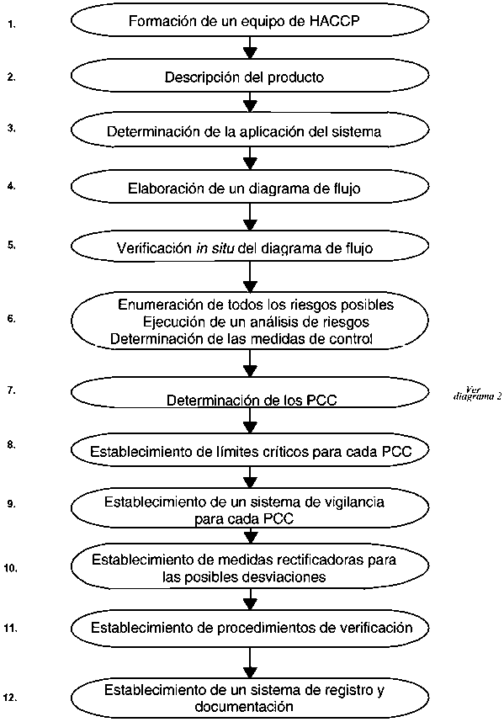
DIAGRAMA 2
EJEMPLO DE UNA SECUENCIA DE DECISIONES PARA IDENTIFICAR LOS PCC
(responder a las preguntas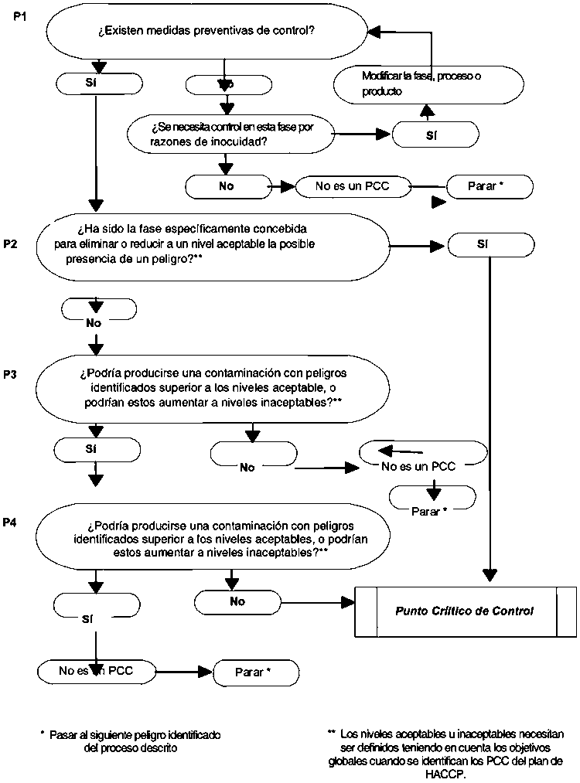 por orden sucesivo)

DIAGRAMA 3
EJEMPLO DE HOJA DE TRABAJO DEL SISTEMA DE HACCP
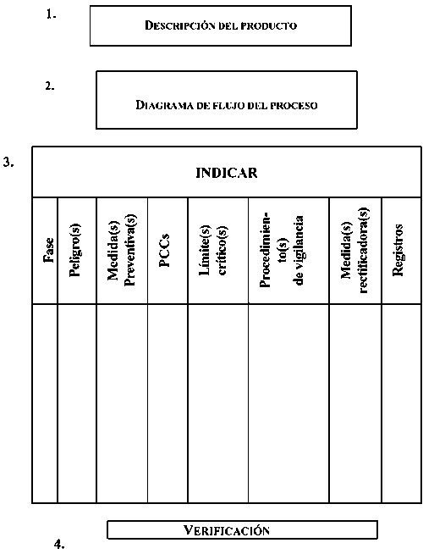

^{[1]} Los principios del sistema de HACCP establecen los fundamentos de los requisitos para la aplicación del sistema de HACCP, mientras que las directrices ofrecen orientaciones generales para la aplicación práctica.
^{[2]} Desde su publicación, el árbol de decisiones del Codex se ha utilizado muchas veces para fines de capacitación. En muchos casos, aunque ha sido útil para explicar la lógica y el nivel de comprensión que se necesitan para determinar los PCC, no es específico para todas las operaciones de la cadena alimentaria, por ejemplo el sacrificio, y, en consecuencia, deberá utilizarse teniendo en cuenta la opinión de los profesionales y, en algunos casos, debería modificarse.

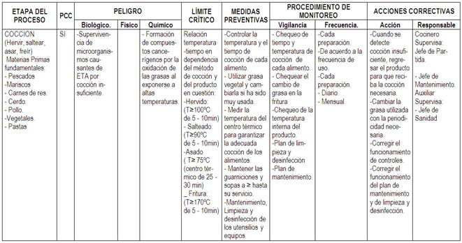
RESTAURANT MAFIA

